第4节 变阻器
课时导学案
学习目标
1、理解变阻器的工作原理
2、会把滑动变阻器连入电路改变电路中的电流及用电器两端的电压
重点：变阻器的原理
难点：正确连接变阻器
【自主学习】
- 变阻器
1、阅读课本P68想想做做，结合下图，回答问题：闭合开关,向右移动滑线A, 连入电路的电阻线长度变 短 ,灯泡亮度变 亮 。
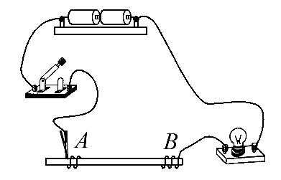
2、阅读课本P68变阻器一段，回答下列问题：
（1）滑动变阻器是通过 改变电阻丝连入电路的长度 改变电阻的。
（2）结合滑动变阻器的结构图分析,滑动变阻器有几个接线柱?接线柱分别在什么位置?滑片P有什么特点?
答案：滑动变阻器有四个接线柱,分别是图中的A、B、C、D四个。滑片P可以在金属杆上左右滑动,它的金属片分别与金属杆和线圈紧密接触。它的接线柱分别在金属杆的两端和电阻丝的两端。
（3）滑动变阻器在电路中的符号是 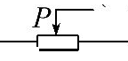 。
温馨提示：变阻器的电阻丝之所以绕成线圈状,目的是在减小变阻器体积的同时,增大变阻器变阻的范围。
二、滑动变阻器的使用
1.阅读课本P69实验，结合下图，回答下列问题：
（1）把滑动变阻器接入电路,移动滑片,使灯泡的亮度发生改变,试一试有几种接法。
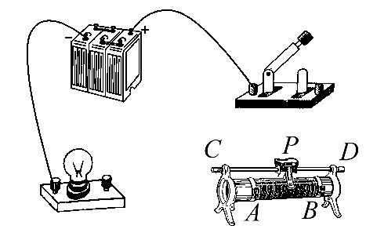
①正确的接法有 A、C 、 A、D 、 B、C 、 B、D 四种。(填表示接线柱的字母)
②如果同时使用滑动变阻器上面的两个接线柱(C、D),滑动变阻器对电路的影响是 无论滑片如何移动,对电路都没有任何影响 。
③如果同时使用滑动变阻器下面的两个接线柱(A、B),滑动变阻器对电路的影响是 无论滑片如何移动,对电路没有任何影响 。
（2）将滑动变阻器A、D两个接线柱接入电路：
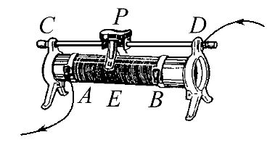
①请详细说明电流是怎样流经滑动变阻器的?电阻丝的哪一部分接入电路?
答案：电流从D接线柱流入,经DP金属杆流入滑片P,再经过电阻丝EA流出 EA
②将滑片向右移动,接入电路的电阻丝长度 变长 。接入电路中的电阻大小 变大 (选填“变大”“不变”或“变小”)。
③如果按照这种接法,在闭合开关前,应该将滑片P移到__B__位置。
温馨提示：滑动变阻器铭牌上标有“50Ω 1.2A”，是表示滑动变阻器能够接入电路的最大电阻是50Ω，滑动变阻器允许通过的最大电流是1.2 A
【合作交流】
1、通过你对滑动变阻器的使用,从连入电路的方式、接法、在电路中的作用等几个方面说一说使用时应注意哪些问题?
答案：(1)滑动变阻器要与被测电路串联。
(2)将滑动变阻器连入电路中时,要把它的“一上一下”两个接线柱接入电路中。
(3)通过滑动变阻器的电流不能超过其铭牌上所标的电流值。
(4)闭合开关前,要使滑片位于使它连入电路中电阻最大的位置。
2、滑动变阻器的滑片P与电阻丝接触的绝缘漆应刮去还是不刮去？
【点拨】只有与滑片P接触处的电阻丝的绝缘漆被刮去，电阻丝与滑片P接触，滑动变阻器才能变阻，否则，滑片P与电阻丝不连接，滑动变阻器不能改变电阻。
答案：刮去
【效果展示】
1、下列关于滑动变阻器的说法,正确的是(D)
A.滑动变阻器是靠改变导体的横截面积来改变导体电阻的
B.滑动变阻器是靠改变导体的材料来改变导体电阻的
C.因为导体的电阻与导体的材料、长度、横截面积有关,所以滑动变阻器是靠改变其中任一因素来改变其中导体电阻的
D.滑动变阻器是靠改变连入电路中导体的长度来改变导体电阻的
2、若将如图所示的滑动变阻器连入电路,要求当滑动变阻器的滑片P向右移动时,电路中的电阻变大,则滑动变阻器连入电路的接线柱应是(A)
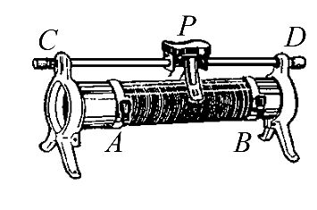
A.A和D B.C和B
C.B和D D.A和B
3. 一些实验仪器具有调节作用.下列选项中滑动变阻器在电路中的连接方式不同,其中对电路能起调节作用的是(A)
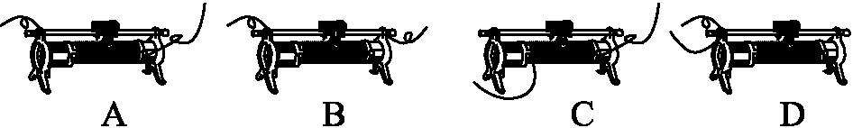
4、如图所示的电路,电源电压保持不变,闭合开关,当滑动变阻器的滑片向右滑动时,下列分析
正确的是 ( A )
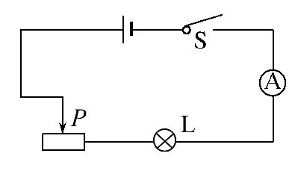
A.灯泡变亮,电流表的示数变大
B.灯泡变暗,电流表的示数变小
C.灯泡亮度不变,电流表的示数变大
D.灯泡亮度不变,电流表的示数变小
5、（2016福州晋安期中）如图所示电路,导线a的一端固定连接在铅笔芯上,当导线b的一端在铅笔芯上左右移动时,灯泡亮度会发生变化。这个实验说明铅笔芯是 导体 (选填“导体”或“绝缘体”),还能说明导体的电阻与 导体长度 有关,受此启发,人们制造了一种可以改变电阻的元件,叫做 滑动变阻器 。
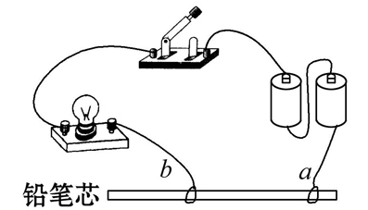
6、用笔画线代替导线,将图中元件连接成电路,要求:向右移动滑片,灯泡变亮.
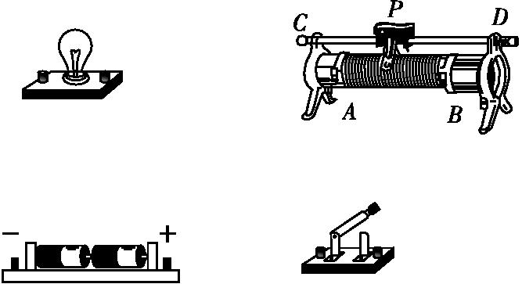
7、如图所示是“滑动变阻器改变电路中的电流”的实物图,请你在虚线框内画出与实物图相对应的电路图。
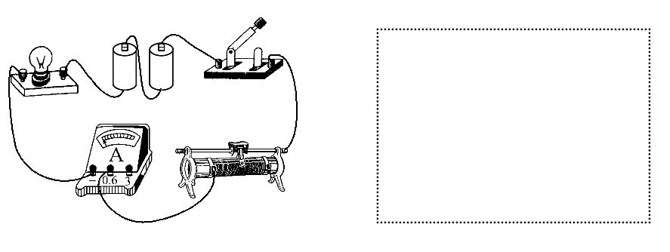
答案:如图所示
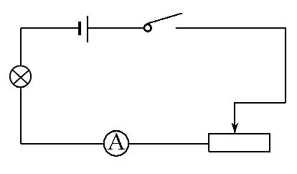
助你学习
1、“三看法”判断滑动变阻器阻值变化
一看柱:弄清滑动变阻器连入电路的两个接线柱。
二看丝:弄清连入电路的电阻丝是哪一部分。
三看变化:根据滑片P的移动分析接入电路中的电阻丝长度的变化,从而明确接入电路中的电阻的变化。
2、滑动变阻器接法规律
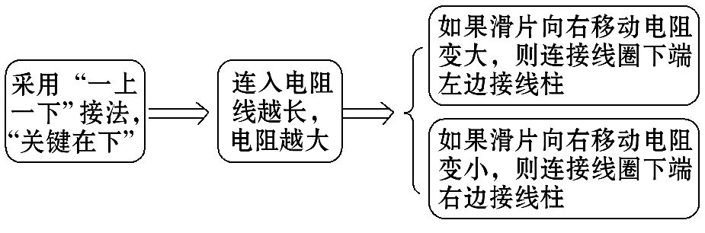
知识擂台
【课时达标】
选题测控表

知识点 | 题号
变阻器 | 8
滑动变阻器的使用 | 1、2、3、4、5、6、7、9、10、11、12
1. 在如图所示的电路中,用滑动变阻器调节灯的亮度,若要求滑片P向右端滑动时灯泡逐渐变暗,则下列接法正确的是( A )
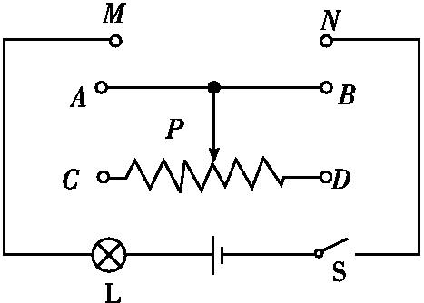
A.M接C,N接B B.M接A,N接B
C.M接C,N接D D.M接A,N接D
解析:滑动变阻器一共有四个接线柱,用滑动变阻器调节灯泡的亮度,要把它和灯泡串联在电路中,并且取它上、下各一个接线柱接入电路.根据题意,滑片P向右端滑动时灯泡逐渐变暗,说明电路中的电流变小,滑动变阻器接入电路的电阻变大,由此可以确定滑动变阻器的下端必须接C接线柱,上端接A或B都可以.
2、（2016庆阳宁县月考）如图所示,滑动变阻器有4个接线柱,使用时只需接入其中2个,因此有几种接法.在这些接法中,不能改变电阻大小并且可能损坏仪器的接法是( A )
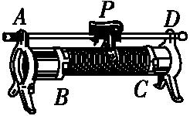

A.接A和D B.接B和C
C.接A和B D.接C和D
解析:选择滑动变阻器上面两个接线柱时,只把金属杆接入了电路,相当于导线,接入电路时电路中会产生很大的电流,可能会损坏仪器.故选A.
3.如图所示电路中,当滑动变阻器滑片P向右移动时灯泡的亮度不变的是( D )
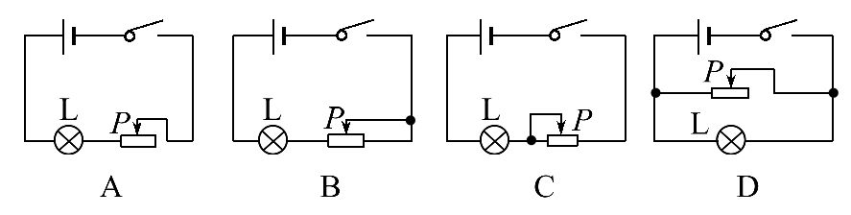
【解析】滑动变阻器是通过改变接入电路中电阻丝的长度来改变电阻的。A、B、C三图中滑动变阻器与灯泡串联后,可以改变电路中的电流来改变灯泡的亮度;D图中滑动变阻器与灯泡并联后两端电压不变,不能改变灯泡所在支路的电流,也就不能改变灯泡的亮度。
4.如图所示的电路中,开关S闭合后,若滑动变阻器的滑片移到最下端,可能出现的现象是( D )
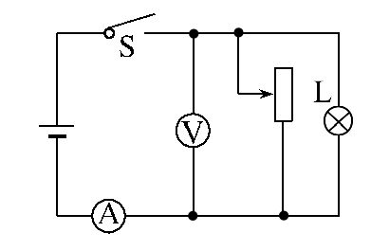
A.烧坏灯泡和电流表
B.烧坏灯泡和电源
C.烧坏电流表和电压表
D.烧坏电流表和电源
【解析】当滑动变阻器的滑片移至最下端时,电源两极不经用电器形成直接连通的电路,故形成电源短路,将烧坏电流表和电源。
5. （2016昆明五华区师范大学实验中学期末）如图所示,变阻器的总电阻为R,当滑片P从M点向右移动到N的过程中,灯泡的亮度变化情况是(C)
A. 逐渐变亮
B. 逐渐变暗
C. 亮度不变
D. 先变亮后变暗
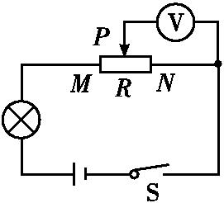
解析:电压表在电路中相当于断路,即滑片移动相当于空滑,MN始终作为定值电阻连入电路,不会因滑片位置的改变而变化.
6、电位器是变阻器的一种,它可以用来改变收音机的音量。小红买了一个电位器,如图所示。如果把它与灯泡串联起来,利用它改变灯的亮度,请仔细观察,现想使滑动触头顺时针转动,灯泡变暗,下列接法正确的是( C )
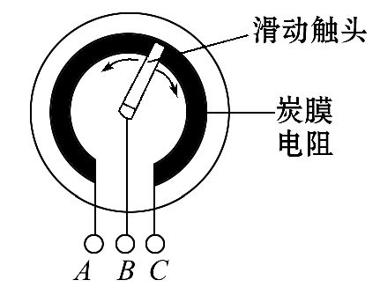
A.连接A、C B.连接B、C
C.连接A、B D.以上都不正确
【解析】由图可知：里面的黑色炭膜电阻相当于滑动变阻器中的电阻丝,滑动触头相当于滑动变阻器的滑片,它可以在炭膜电阻上顺时针或逆时针滑动,A、B、C为三个接线柱,为了使滑动触头顺时针转动时灯泡变暗,接入电路中的电阻要增大,此时应该把滑动触头左边的炭膜电阻接入电路,即接A、B两个接线柱。
7.如图所示是汽车油量表工作原理的示意图,图中油量表实质是一个电流表,当油量减少时( )
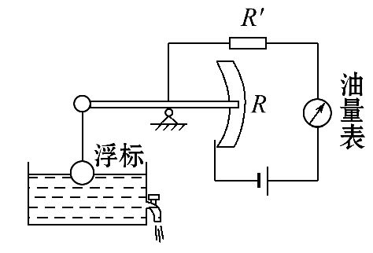
A.电路上电阻增大,电流减小
B.电路上电阻增大,电流增大
C.电路上电阻减小,电流减小
D.电路上电阻减小,电流增大
【解析】分析油量表的工作原理图可知,当油量减少时,浮标下降,滑动变阻器R接入电路的电阻增大,与定值电阻R'串联后的总电阻增大,即电路上的电阻增大;又因为电源电压不变,由欧姆定律可知,电流减小,故选A。
8.如图所示,如果把A、C两个接线柱与电路连接,当滑片P向左移动时,变阻器接入电路部分的电阻值变 小 ;如果只接入 A、B 两个接线柱,相当于把一个定值电阻接入电路。
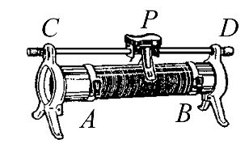
【解析】本题考查了滑动变阻器的连接。当将图中A、C两个接线柱接入电路,则AP段电阻丝电阻接入电路,滑片P向左滑动时,接入电路的电阻丝的长度变短,电阻变小。滑动变阻器金属杆两端的接线柱接入时,相当于接入了导线;滑动变阻器线圈两端的接线柱接入电路中时,相当于接入了定值电阻(滑动变阻器的最大阻值)。
9.如图是大型电子地磅的电路图。当称重物时,在压力作用下滑片P向下端滑动,变阻器连入电路的电阻 变小 ,电流表的示数 变大 (选填“变大”“变小”或“不变”)。这样把电流对应的重量刻在电流表的刻度盘上,就可以读出被称物体的重量。
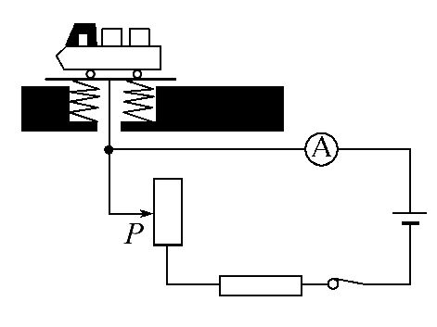
【解析】滑动变阻器是通过改变连入电路中电阻丝的长度来改变电阻的,由图可知,滑片P向下滑动,连入电路中的电阻丝长度变短,阻值变小,电流变大。
10. （2016苏州砀山县一摸）一位同学设计了一个风力测定仪,如图所示,O是转动轴,OC是金属杆,下面连接着一块受风板。无风时OC是竖直的,风越强,OC杆偏转的角度越大。AB是一段圆弧形电阻,P点是金属杆与圆弧形电阻相接触的点,金属杆OC与弧形电阻AB组合在一起相当于一个 滑动变阻器 。测风力时,闭合开关S即可。风越大,接入电路的电阻越 小 ,电流越 大 ,小灯泡的亮度越 亮 ,因此利用此装置可以粗略地知道风力大小。
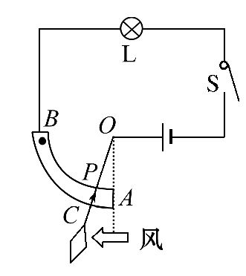
【解析】当风吹过测定仪时,OC杆能够在AB段圆弧形电阻上滑动,改变接入电路的长度,从而改变电阻,所以金属杆OC与弧形电阻AB组合在一起相当于一个滑动变阻器;风越大,OC杆偏转的角度越大,圆弧形电阻接入电路的电阻越小,电流越大,小灯泡的亮度越亮。
11.如图所示是练习使用滑动变阻器改变灯泡亮度的未完成电路,请用笔画线代替导线完成电路连接。要求：灯L₁和L₂并联,开关同时控制两灯,滑动变阻器只控制L₁的亮度,导线不能交叉。
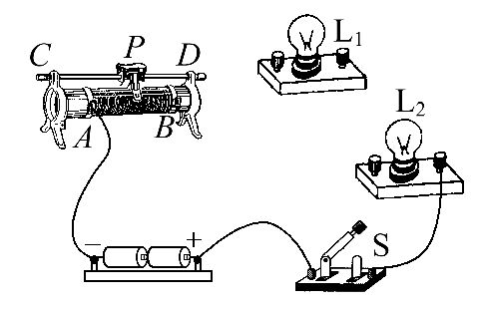
【解析】灯L₁和L₂并联,开关同时控制两灯,开关在干路中,滑动变阻器只控制L₁的亮度,滑动变阻器在L₁所在支路,滑动变阻器连接时应“一上一下”。
答案：如图所示
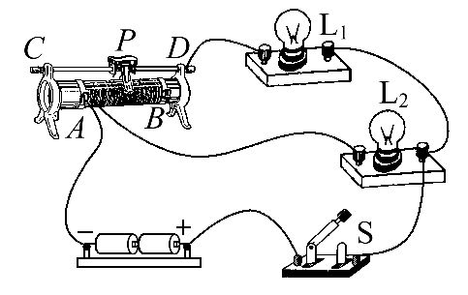
12.用滑动变阻器改变小灯泡的亮度。
(1)现给电源、小灯泡、开关各一个,导线若干,请在图中用笔画线代替导线连接电路,要求滑动变阻器的滑片向右移,灯泡变暗。
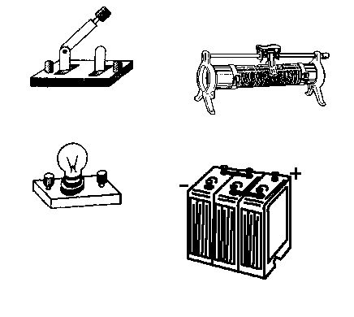
(2)如果你还想知道电路中电流值的改变情况,需在电路中再 串 联一个电流表,并增加
一 根导线。
【解析】(1)要求滑动变阻器的滑片向右移动时灯泡变暗,即滑动变阻器连入电路中的电阻增大,故滑动变阻器下面的接线柱应接左端的接线柱。(2)电流表是测量电路中电流的仪表,电流表要串联在电路中。要知道电路中电流值的改变情况,需在电路中再串联一个电流表。
答案：(1)连线如图所示
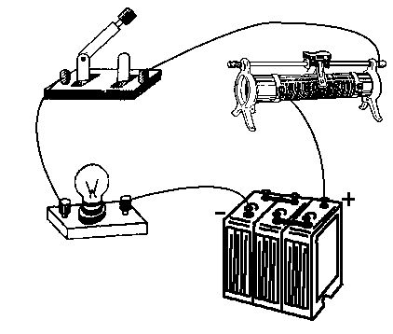

【对接中考】
选题测控表
本节中考常考知识点 | 考查角度 | 题号
滑动变阻器的使用 | （1）原理；（2）判断接入电路的电阻丝部分；（3）按要求连入电路 | 1、2、3
1、（2015天津）“图是滑动变阻器的结构和炼乳电路的示意图，当滑片P向右滑动时，连入电路的电阻变小的是( D )
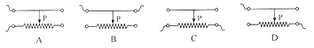
解析：A 图中变阻器左半部分连入电路，滑片P向右滑动，连入电路的电阻部分长度变长，电阻比变大，A 错；B 图中变阻器电阻丝没有连入电路，滑片P向右滑动，连入电路的总是导线，B 错；C 图中变阻器电阻丝全部连入电路，滑片P向右滑动，连入电路的电阻是全部电阻丝，电阻大小不变，C 错；D 图中变阻器右半部分连入电路，滑片P向右滑动，连入电路的电阻部分长度变短，电阻比变小，D正确。故选D .
2、（2015青海）小华想用滑动变阻器控制小灯泡的亮度，设计了如图所示的4种电路，其中正确的是（A）
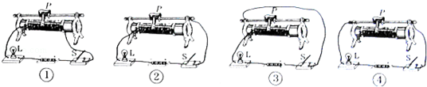
A． ②③ B． ③④ C．①③ D． ①②
解析：①④接法不是“一上一下”接法，画片滑动时不能改变电阻的大小，B、C、D错；②③接法是“一上一下”接法，画片滑动时能改变电阻的大小，A 正确。
3、(2014上海)在如图所示的电路中,有两根导线尚未连接,请用笔画线代替导线补上.补上后要求:①电压表测小灯两端电压;②闭合开关S,向a端移动滑动变阻器的滑片P,小灯变亮.
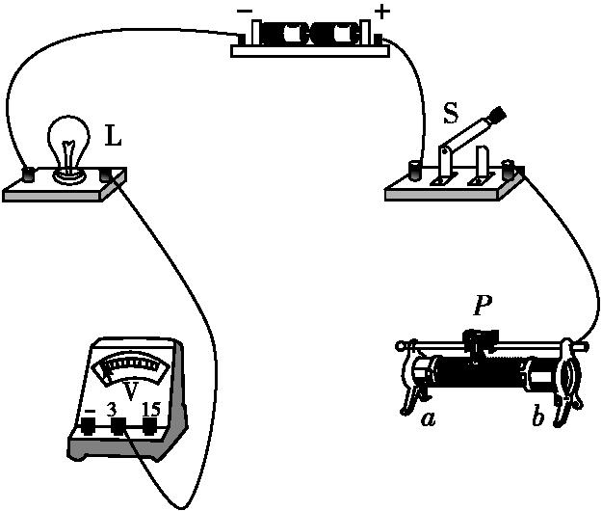
解析:电压表测小灯泡两端的电压,应与小灯泡并联,并且使电流从正接线柱流入,从负接线柱流出;滑动变阻器的连接方法是“一上一下”,现在已经接完右上的接线柱,且要求向a滑动滑片P,小灯泡变亮,则滑动变阻器连入电路的阻值应减小,应将小灯泡的右接线柱接滑动变阻器的左下方的接线柱.

